Методические указания
по выполнению работы, обработке экспериментальных данных и оформлению отчёта
1. Содержание отчета
Отчет должен включать:
- принципиальную электрическую схему установки;
- данные машин;
- задание на работу;
- расчетные формулы с необходимой расшифровкой величин;
- примеры расчета, доведенные до числового результата, с указанием размерности;
- таблицы, в которых сведены результаты расчета характеристик;
- таблицы обработки экспериментальных данных;
- графики теоретических и экспериментальных характеристик;
- выводы с оценкой влияния параметров схемы на вид механических характеристик и обоснованием причин расхождения теоретических и экспериментальных характеристик.
2. Обработка экспериментальных данных
2.1. Расчет момента двигателя
Для сравнения расчетных и экспериментальных механических характеристик необходимо располагать не только значениями ω в рад/с и момента двигателя М_{Д} в Нм, но и их знаками.
Для скорости измерительное устройство показывает не только ее величину в об/мин, но и знак. Пересчет экспериментальных значений n в об/мин на рад/с выполняется по формуле: ω = π·n /30.
Момент двигателя М_{Д} непосредственно не измеряется, устройство же указывает только значение тока нагрузочной машины I_{НМ}, которое в дальнейшем используется для определения М_{Д} расчетным путем.
Как известно, в установившемся режиме соблюдается баланс моментов: двигателя (М_{Д}), нагрузочной машины (М_{НМ}) и потерь холостого хода (М_{ХХ}), при котором их сумма равна нулю:
М_{Д} + М_{НМ} + М_{ХХ} = 0. (1)
Знак момента нагрузочной машины зависит от способа ее включения, а момент потерь холостого хода всегда препятствует движению независимо от направления вращения. Поэтому при изменении направления вращения он также меняет знак: М_{ХХ} < 0 при ω > 0, а при ω < 0 М_{ХХ} > 0. Величина М_{ХХ} во всех работах определяется для измеренных значений скорости n по таблице , приведенной в разделе «Данные машин и сопротивлений».
Момент нагрузочной машины М_{НМ} рассчитывается по ее току I_{НМ}, отображаемому на дисплее клавишной панели: | М_{НМ}| = к_{м}·I_{НМ} . Необходимо учитывать, что у нагрузочной машины (переменного тока) измеряемый ток I_{НМ}, отражает только модуль момента, а знак зависит от способа включения машин: при встречном включении: М_{НМ} < 0; при согласном: М_{НМ} > 0.
Первый и третий квадранты соответствуют двигательному режиму работы двигателя, второй и четвертый – тормозному. Исследования во всех работах проводятся только для одного направления вращения, поэтому знаки скорости и момента в двигательном режиме принимаются положительными.
С учетом изложенного, М_{Д} необходимо определять следующим образом:
1. НМ отключена (М_{НМ} = 0; ω = ω_{ХХ} > 0): М_{Д} = М_{ХХ}
2. НМ включена в направлении «Согласно» (М_{НМ} > 0): М_{Д} = – М_{НМ} + М_{ХХ}
3. НМ включена в направлении «Встречно», ω > 0: М_{Д} = М_{НМ} + М_{ХХ}
4. НМ включена в направлении «Встречно», ω < 0: М_{Д} = М_{НМ} – М_{ХХ}
Несколько сложнее протекают процессы при переходе двигателя из двигательного режима в тормозной, что следует учитывать при расчетах М_{Д} и проведении экспериментов. В качестве примера на рисунке приведены механические характеристики двигателя постоянного тока: естественная (1) и искусственная (2) с добавочным сопротивлением в цепи якоря.
1. Переход в режим рекуперативного торможения (интервалы ω₀ – В и ω₀– Е)
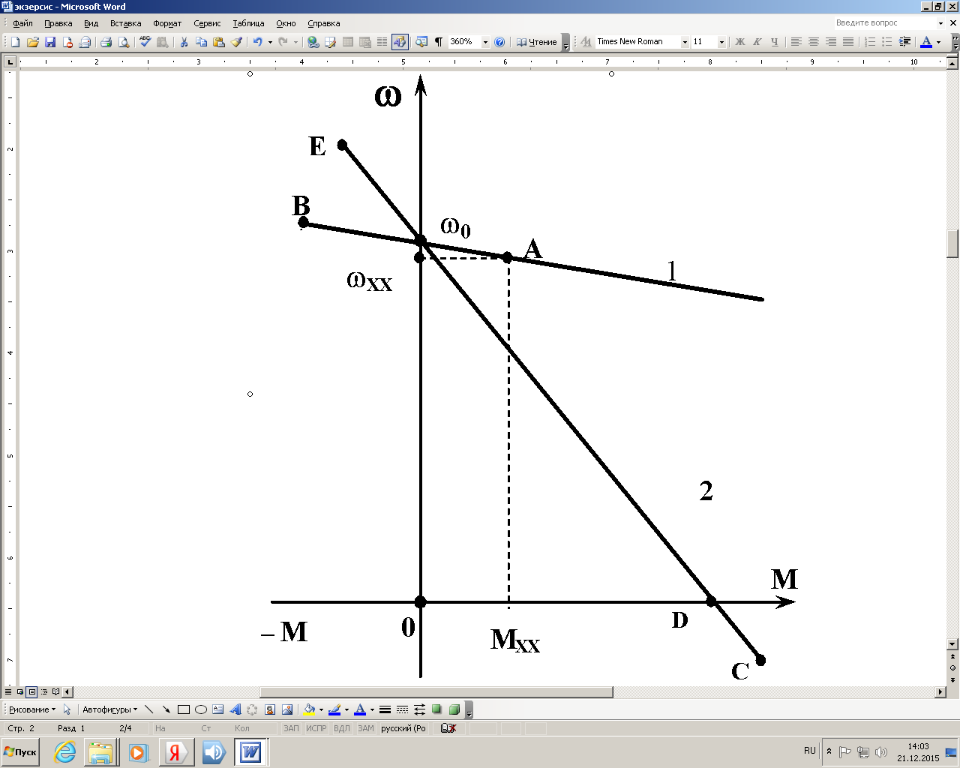
При выключенной нагрузочной машине, двигатель работает в режиме реального холостого хода (точка А), преодолевая потери М_{ХХ}. Необходимо записать значение n (ω_{ХХ}) и I_{Я}.
Если после включения нагрузочной машины увеличивать момент М_{НМ} в направлении «согласно», то она начнет помогать двигателю преодолевать М_{ХХ}, благодаря чему ток якоря I_{Я} и М_{Д} на интервале от точки А до точки ω₀ будут уменьшаться. Это означает, что обе машины работают в двигательном режиме, что затрудняет обработку данных.
Поэтому на интервале (ω₀ – А) следует записывать показания только в двух указанных точках (А и ω₀), т.к. они достаточно близки.
При I_{Я} = 0 потери полностью преодолеваются нагрузочной машиной наступает идеальный холостой ход (М_{Д} = 0; ω = ω₀), который является границей между режимами. При дальнейшем увеличении М_{НМ} (интервалы
ω₀ – В и ω₀ – Е) двигатель работает в режиме рекуперативного торможения:
ω > ω₀; I_{Я} < 0; М_{Д} = – М_{НМ} + М_{ХХ} < 0.

2. Переход в режим противовключения (интервал D – C).
При ω = 0 (точка D) из-за изменения направления вращения М_{ХХ} скачком меняет свой знак, что затрудняет определение М_{Д} в этой точке. Поэтому измерения следует производить только до и после нее. Рекомендуемые значения: n = + 100 об/мин и n = – 100 об/мин.
Этот режим возможен только при достаточно больших наклонах механических характеристик.
Результаты расчетов сводятся в таблицу, приводимую в отчете:
Экспериментальные данные |  |  |  | Результаты обработки
U_{Я} | I_{Я} | n | I_{НМ} | ω | М_{НМ} | М_{ХХ} | М_{Д}
В | А | об/мин | А | рад/с | Нм | Нм | Нм
2.2. Построение графиков
1. Расчетные характеристики для всех опытов рекомендуется строить на одном графике. В этом случае удобнее сравнивать и давать оценку влияния параметров и их вариации на вид механических характеристик, что является основной целью лабораторных работ. При большом числе характеристик их следует разместить на двух рисунках, но на каждом из них должна быть для сравнения естественная характеристика.
2. Экспериментальные характеристики для большей точности и удобства оценки расхождения рекомендуется строить попарно с расчетными для каждого опыта на отдельных графиках. Материал следует располагать для каждого пункта программы работы блоками, включающими: 1) таблицу обработки экспериментальных данных; 2) график; 3) выводы.
3. Все характеристики, включая расчетные, должны строиться в диапазонах изменения переменных, использованных в экспериментах, с учетом не только их численных значений, но и режимов работы двигателя.
На всех графиках назначать – по оси ординат: ω, по оси абсцисс: М.
4. Характеристики на графиках должны иметь обозначения (номера, цвет, тип линий или другие признаки), которые расшифровываются в надписи под рисунком или тексте. Графики не должны быть мелкими, для чего следует использовать всю ширину страницы.
3. Рекомендации по оформлению отчёта
1. Оформление отчета предпочтительно выполнять на компьютере, т.к.
для этого можно использовать электронную версию учебного пособия: схему, паспортные данные, формулы и т.п. Представление отчета в электронном виде обязательно.
2. В расчетах для каждой характеристики необходимо привести пример для одной точки. В результатах расчетов необходимо указывать не только численные значения величин, но и их размерность.
3. Сравнение и анализ характеристик с точки зрения влияния внешних факторов, а также расхождение теоретических и экспериментальных механических характеристик должны проводиться раздельно по двум показателям: скорости идеального холостого хода и наклону механических характеристик. В зависимости от того, по какому из этих показателей характеристики отличаются, предполагаемую причину расхождения следует устанавливать, используя выражение механической характеристики.

